

**Rapport de Stage Technique**

Pour l’obtention du

**D**iplôme **U**niversitaire de **T**echnologie (**DUT**)

**Filière :** Génie Informatique

Lieu de stage : CRI-SH

**Centre Régionale d'Investissement Laâyoune Sakia Al Hamra.**

|  |  |  |
| --- | --- | --- |
| **Présenté et soutenu par** | **M . NAZIH Youssef**  **Abdelhak Salah Eddine** | Étudiants en 2ème année |
|  |  |  |
|  |  |  |
| **Sous la Direction de** | **Pr.** **ENNACIRI Ansam** |  |
|  | **M (Mlle).** Aziza |  |
| **Soutenu le** | Date de la soutenance : 27/05/2024 |  |
|  |  |  |
| **Jury composé de** | **Pr.** **KHABID SIDATI** | Président / Encadrant |
|  | **Pr.** **Hafdi Mohammed Ali** | Examinateur |
|  |  |  |

|  |  |  |
| --- | --- | --- |
|  |  |  |

**Rapport de Stage d’Initiation**

Pour l’obtention du

**D**iplôme **U**niversitaire de **T**echnologie (**DUT**)

**Filière :** Génie Informatique

Lieu de stage : CRI-SH

**Centre Régionale d'Investissement Laâyoune Sakia Al Hamra.**

|  |  |  |
| --- | --- | --- |
| **Présenté et soutenu par** | **M . NAZIH Youssef** | Étudiants en 2ème année |
|  | **Abdelhak Salah Eddine** |  |
|  |  |  |
| **Sous la Direction de** | **Pr.** **ENNACIRI Ansam** |  |
|  | **M (Mlle).** Aziza |  |
| **Soutenu le** | Date de la soutenance : 27/05/2024 |  |
|  |  |  |
| **Jury composé de** | **Pr.** **KHABID SIDATI** | Président / Encadrant |
|  | **Pr.** **Hafdi Mohammed Ali** | Examinateur |
|  |  |  |

Table des matières

Dédicaces 2

Remerciements 3

Liste des abréviations 4

Liste des tableaux 5

Liste des figures 6

Introduction générale: 7

Chapitre 1 : Identification de l’organisme d’accueil 8

1. Introduction : 8

2. Organisme d’accueil : 8

2.1. Mission de CRI 8

2.2. Sous titre deux 9

3. Conclusion : 9

Chapitre 2 : logiciels, outils utilisés et tâches effectuées 11

1. Introduction : 11

2. Titre 1 : 11

2.1. Sous titre un 11

2.2. Sous titre deux 11

3. Titre 2 : 11

3.1. Sous titre un 11

3.2. Sous titre deux 11

4. Conclusion : 12

Conclusion générale 13

Bibliographie 14

# Dédicaces

J’aimerais dédier ce modeste travail : A mon père et ma mère, qui m’ont comblé de leur soutien, et m’ont voué un amour inconditionnel. Vous êtes pour moi un exemple de sacrifice continu. Que cet humble travail, témoigne mon affection, mon éternel attachement, et qu’il appelle sur moi votre continuelle bénédiction. A ma famille pour leurs compréhensions, leurs soutiens et leurs tendresses. Qu’ils trouvent ici l’expression de ma reconnaissance. A mes formateurs qui m’ont préparé à atteindre ce stade qui m’a permis de confronter la vie professionnelle à travers ce stage. Que ce hardi travail soit le fruit de ma formation acquise. Puisse ce travail apporter la pleine satisfaction de tous ceux que j’aime. Merci

# Remerciements

# Liste des abréviations

|  |  |  |
| --- | --- | --- |
| **SQL** | : | Structured Query Langage |
| **HTML** | : | Hyper Text Markup Language |
| **CSS** | : | Cascading Style Sheets |
| **VS** | : | Visual Studio |
| **JS** | : | Java Script |
| **PHP** | : | Personal Home Page |
| **HTTP** | : | Hyper Text Transform Protocol |
| **SVG** | : | Scalable Vector Graphics |

# Liste des tableaux

**Tableau 1 :** titre du tableau 1.

**Tableau 2 :** titre du tableau 2.

Etc…

# Liste des figures

Figure 1: Organigramme de CRI 10

# Introduction générale:

C'est grâce à ce stage que nous avons eu l'opportunité de cumuler les connaissances théoriques avec celles de la pratique.

Ceci permet également de rentrer dans la vie et de découvrir plus précisément le milieu professionnel.

C’est dans ce cadre que l’entreprise **NOM ORGANISME DE STAGE** a bien voulu nous accueillir pendant un mois au service de développement mobile.

L'élaboration de ce rapport a pour principale de faire savoir nos connaissances acquises tout au long de l’année académique scolaire, recherches personnelles.

De ce fait dans un premier temps nous allons vous présenter l’identification de l’entreprise, ensuite nous allons voir un rappel du cadre du stage, après nous dégagerons une définition des méthodologies, logiciels, outils utilisés et tâches effectuées durant la période du stage.

Ceci est juste un exemple !!

## Chapitre 1 : Identification de l’organisme d’accueil

### Introduction :

Les Centres Régionaux d'Investissement (CRI) occupent une place centrale dans le paysage économique du Maroc. Créés pour simplifier et promouvoir l'investissement à travers les différentes régions du pays, ces centres servent de pôles essentiels pour faciliter les opérations commerciales et favoriser le développement régional. Chaque région du Maroc possède son propre CRI, adapté aux besoins spécifiques et aux opportunités de cette région. Les CRI ont pour mission de simplifier les procédures administratives pour les investisseurs, en offrant un guichet unique pour l'obtention des permis et des autorisations nécessaires. Ils fournissent également des informations détaillées sur les opportunités d'investissement, les marchés locaux et les secteurs potentiels, tout en offrant des services de soutien et de conseil pour aider les investisseurs à naviguer dans l'environnement économique local.

### Organisme d’accueil :

Les CRIs jouent également un rôle de coordination et de médiation, agissant comme intermédiaires entre les investisseurs et les différentes agences gouvernementales, garantissant une communication fluide et la résolution des problèmes. Dans le cadre des réformes récentes, le gouvernement marocain a entrepris de moderniser ces centres pour améliorer leur efficacité et leur efficacité, en incluant la numérisation des services et la réduction des obstacles bureaucratiques. Grâce à ces efforts, les CRIs ont contribué à améliorer le climat d'investissement au Maroc, attirant des flux d'investissements accrus, créant des emplois et stimulant le développement économique régional. En somme, les CRIs sont des instruments clés dans la stratégie du Maroc pour attirer les investissements, stimuler la croissance économique et promouvoir un développement durable à travers ses diverses régions.

### Mission de CRI

La mission du CRI Laâyoune, comme celle des autres Centres Régionaux d'Investissement au Maroc, se concentre sur la promotion et la facilitation de l'investissement dans la région de Laâyoune-Sakia El Hamra. Voici les aspects clés de sa mission :

* + 1. **Facilitation de l'Investissement**

Le CRI Laâyoune vise à simplifier les procédures administratives pour les investisseurs en offrant un guichet unique pour l'obtention des permis, licences et autorisations nécessaires, rendant ainsi le processus de création et d'exploitation d'une entreprise dans la région plus efficace.

* + 1. **Promotion du Développement Régional**

Le centre est dédié à attirer des investissements qui contribueront à la croissance économique et au développement de la région de Laâyoune-Sakia El Hamra. Cela inclut l'identification et la promotion des opportunités locales et le soutien aux projets qui s'alignent sur les priorités économiques de la région.

* + 1. **Services de Soutien et de Conseil**

Le CRI Laâyoune offre un soutien et des conseils aux investisseurs nationaux et internationaux. Cela comprend la fourniture d'informations détaillées sur les opportunités d'investissement, les conditions du marché et l'environnement réglementaire, ainsi que des services de conseil pour aider les investisseurs à prendre des décisions éclairées.

* + 1. **Coordination et Médiation**

Le centre agit comme un intermédiaire entre les investisseurs et les différentes entités gouvernementales, garantissant une communication fluide et la résolution des problèmes qui peuvent survenir au cours du processus d'investissement. Ce rôle est crucial pour maintenir un environnement propice à l'investissement.

### Historique

Les Centres Régionaux d’Investissement ont été créés par suite de la lettre Royale adressée par Sa Majesté le Roi Mohamed VI que Dieu l’assiste à Monsieur le premier Ministre au sujet de la gestion déconcentrée de l’investissement, le 09 janvier 2002.

Le C.R.I de la Région de Laâyoune Sakia El Hamra est ouvert depuis novembre 2002 conformément à l’arrêté conjoint du ministre de l’Intérieur, du Ministre de l’Economie, des Finances, de la Privatisation et du Tourisme et du ministre de l’Industrie, du commerce, de l’Energie et des Mines n° 1544-02 du 23 1423 (1er octobre 2002). A la fin de l’année 2019, La loi n° 47-18 portant sur la réforme des Centres Régionaux d’Investissement et la création des Commissions Régionales Unifiées d’Investissement (publiée au Bulletin) est la loi qui régit les CRIs du Maroc. Elle est créée et elle a tracé un nouveau cadre définissant le CRI comme un établissement public doté de la personnalité morale et de l’autonomie, un Conseil d’Administration a été instauré pour définir les plans d’action et suivre la performance, des mécanismes de contrôle rapprochés ont été institué et le recours aux outils digitaux s’avérait nécessaire pour gérer les différentes tâches administratives.

Elle s’articule autour de 3 axes majeurs :

* Restructuration du statut, de l’organisation et de la gouvernance des CRIs.
* Création des Commissions Régionales Unifies d’Investissement.
* Simplification des procédures liées à l’investissement à l’échelle nationale et territoriale

En effet, le CRI Laâyoune Sakia El Hamra est érigé en établissement public doté de personnalité morale et de l’autonomie financière. Il est soumis à la tutelle de l’Etat qui a pour objet de faire respecter les dispositions de la loi, en particulier celles relatives aux missions qui lui sont imparties et, de manière générale, veiller à l’application des textes législatifs et réglementaires relatifs aux établissements publics.

### Organigramme de CRI

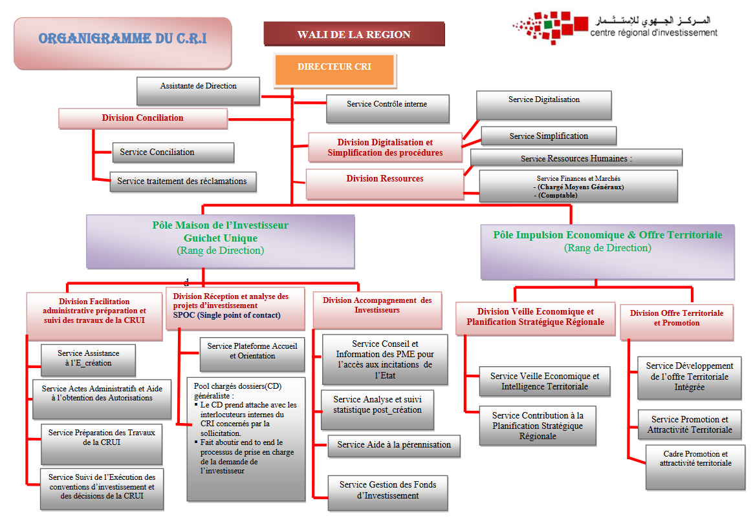

Figure 1: Organigramme de CRI

### Divisions et services

La nouvelle vision de CRI, qui s’articule autour de l’accompagnement de l’investisseur d’une part et la promotion et l’attraction des investissements à l’échelon régional d’autre part, divise l’organigramme en deux pôles se décrit comme suit :

* + 1. **Pôle Maison de l’Investisseur**

Ce pôle est composé de 3 divisions et de 9 services couvant l’offre de service proposée à l’investisseur et à l’entreprise, à savoir : la facilitation administrative, préparation et suivi des travaux de la CRUI, la réception de l’analyse des projets d’investissement SPOC ainsi que l’accompagnement et le suivi des investisseurs et des entreprises dans la réalisation de leurs projets d’investissements de bout en bout.

* **Division Facilitation administrative préparation et suivi des travaux de la CRUI**

Service Assistance à l’E-création : supervise les opérations d’e-création et veille à leur maitrise au niveau opérationnel, ce service garantit aussi l’assistance et l’accompagnement des investisseurs durant l’e-création.

Service Acts Administratifs et aide à l’obtention des Autorisations : ce service veuille principalement à l’instruction et à la validation ou rejet des dossiers de demandes d’autorisation d’actes administratifs et à la préparation de ces derniers à accorder aux investisseurs en coordination avec les différentes administrations.

Service Préparation des Travaux de la CRUI : prépare et instruit les actes administratifs des dossiers des investisseurs à présenter à la CRUI, assure la planification de ces dossiers et la programmation de la CRUI, prépare et suit les réunions de le cette dernière et enfin communique les décisions émanant de la CRUI aux parties concernées.

Service Suivi de l’exécution des conventions d’Investissement et des décisions de la CRUI : assure le suivi des conventions d’investissement pour un suivi rigoureux des projets et aussi assure le suivi des décisions prises par la CRUI et des réclamations nées suites à ces décisions.

* **Division réception et analyse des projets d’investissement SPOC**

Cette division est compose de Service Plateforme Accueil et Orientation, et d'un Pool charges dossiers (CD) généraliste où le CD prend attache avec les interlocuteurs internes du CRI concernes par la sollicitation et fait aboutir end to end le processus de prise en charge de la demande de l'investisseur

* **Division Accompagnement des Investisseurs**

La division a pour principale mission d’assurer l’accompagnement des investisseurs en particulier les PME/TPE dans les différentes étapes d’implantation et de développement de leurs entreprises et fournir l’assistance nécessaire et le conseil relatifs à la recherche et à l’accès au foncier public et aux différentes incitations et subdivisions. Elle est structurée en quatre services :

* Service Conseil et Information des PME pour l’accès aux citations de l’État.
* Service Analyse et Suivi statistique post création.
* Service Aide à la pérennisation.
* Service Gestion des Fonds d’Investissement.
  + 1. **Pôle Impulsion Economique Et Offre territorial**

Le pôle est composé de 2 divisions et de 4 services dont l’objectif est la planification, le développement et la promotion de l’offre territoriale.

* **Division Veuille et Planification Stratégique régionale**

Service Veuille économique et Intelligence territoriale : ce service assure une veille économique régionale en consolidant les données macro-économiques de cette région, identifier les besoins de l’investisseur de manière anticipative en vue d’une éventuelle adaptation de l’offre et il mit en place et administre un Système d’Information géographique regroupant toute information utile sur le territoire.

Service Contribution à la Planification stratégique régionale :ce service contribue, avec les administrations concernées, à l’élaboration de la stratégie régionale de développement, de promotion, d’encouragement et d’incitation à l’investissement et il réalise des études préalables au développement des zones d’activités économiques.

* **Division Offre territorial et Promotion**

Service Développement de l’offre territoriale intégrée :il contribue à l’élaboration d’une offre territoriale pour favoriser l’investissement dans la région et piloter les aspects liés aux composantes de l’offre, notamment le foncier.

Service Promotion et attractivité territoriale : ce service prépare et organise des événements pour faire connaitre et valoriser les potentialités de la région, encourage de l’entreprenariat et produit des guides décrivant sur les possibilités de financement et sur les partenariats disponibles.

### Conclusion :

Les Centres Régionaux d'Investissement (CRI) jouent un rôle crucial dans la dynamisation de l'économie marocaine en simplifiant les démarches administratives et en facilitant l'accès aux informations et aux services pour les investisseurs. Le CRI de Laâyoune-Sakia El Hamra, en particulier, s'est affirmé comme un acteur central dans la promotion du développement régional grâce à ses initiatives de facilitation de l'investissement, de soutien et de conseil aux entrepreneurs, ainsi que de coordination avec les différentes instances gouvernementales.

L'historique et la restructuration récente des CRI illustrent l'engagement du Maroc à moderniser ses infrastructures administratives pour attirer davantage d'investissements et stimuler une croissance économique durable. En offrant une assistance complète aux investisseurs, de la création de l'entreprise à la réalisation des projets, les CRI, et notamment celui de Laâyoune, contribuent à l'essor économique et au développement des régions, alignant ainsi leurs missions avec les objectifs stratégiques nationaux.

En conclusion, les CRI demeurent des instruments essentiels pour renforcer l'attractivité du Maroc sur la scène internationale, tout en favorisant un développement économique équilibré et inclusif au niveau régional.

## Chapitre 2 : logiciels, outils utilisés et tâches effectuées

### Introduction :

En raison de l'augmentation récente du nombre d'étudiants universitaires, en particulier dans les domaines techniques, des entreprises comme CRI ont connu un afflux massif de nouveaux stagiaires, ce qui a entraîné de lourdes charges de travail pour les employés, car ils devaient lire chacun de leurs documents et les accepter ou les rejeter manuellement.

Pour résoudre ce problème, nous avons choisi de créer un site web pour gérer les stagiaires. Le site web permettra aux stagiaires de postuler à un stage ou d'obtenir des informations sur leur candidature en cours. Il permettra également aux employés de l'entreprise de gérer chacune de ces candidatures sur leur ordinateur.

Notre choix de créer un site web plutôt qu'une application était principalement dû à l'accessibilité. Nous voulions que les employés et les stagiaires potentiels puissent accéder à l'application depuis n'importe où.

### Présentation de thème :

Le thème de ce stage est de simplifier le traitement des candidatures de stages pour les candidats et les employés en le rendant numérique et automatisé, avec pour objectif principal l'efficacité et l'accessibilité.

Ce thème nous oblige à développer un site web accessible à la fois aux stagiaires potentiels et à leurs recruteurs, ce qui signifie qu'il doit fonctionner sur ordinateurs, PC portables, tablettes et smartphones.

### Problématique

L'objectif principal de ce stage est de permettre aux stagiaires de postuler un stage et de voir les informations concernant leur candidature, et aux employés de recevoir les candidatures puis de décider d'accepter ou de rejeter les candidats.

* 1. **Solution Proposée**

Nous avons proposé un site Web comme solution en raison de son accessibilité depuis n'importe quel appareil et de la simplicité de son lancement auprès du public.

Ce site comportera deux sections, une pour les stagiaires et l'autre pour les recruteurs.

### Section des stagiaires

Cette section doit comporter deux formulaires, un pour s'inscrire à un stage et l'autre pour suivre votre candidature.

* **Formulaire d'inscription**

Ce formulaire est caractérisé par 8 entrées, 6 d'entre elles sont des entrées de texte normales où vous pouvez saisir votre :

* + **Nom**
  + **Prénom**
  + **CIN**
  + **E-mail**
  + **Numéro**
  + **Établissement actuelle**

Toutes ces entrées sont obligatoires sauf la dernière, si elle est vide cela signifie que vous n'êtes pas actuellement un étudiant.

Les 2 dernières entrées sont une entrée de mot de passe et un sélecteur de thème, si vous avez déjà effectué un stage avec CRI, votre ancien mot de passe doit être saisi dans l'entrée pour continuer, mais si c'est votre première fois, un nouveau compte sera créé avec ce mot de passe.

* **Formulaire pour suivre la candidature**

Ce formulaire demande à l'utilisateur de saisir son E-mail et son mot de passe afin de pouvoir accéder aux informations sur son stage, par exemple s'il a été accepté ou non.

* + 1. **Section d'employés**

Cette section comportera quatre pages :

* Le premier sera un tableau où les responsables pourront voir les stagiaires qui viennent de s'inscrire et les accepter/rejeter.
* La seconde sera une page de recherche où ils pourront obtenir toutes les informations dont ils ont besoin sur un stagiaire ou un candidat en utilisant seulement leur CIN.
* La troisième page contient un tableau montrant les stagiaires actuels
* La quatrième et dernière page contient l'historique de toutes les actions sur le site.

### Outils utilisés

En raison de la complexité de ce projet, de nombreux outils et langages de programmation ont été utilisés, les plus importants étant Visual Studio Code et Git.

### Microsoft Visual Studio Code

### Sous titre deux

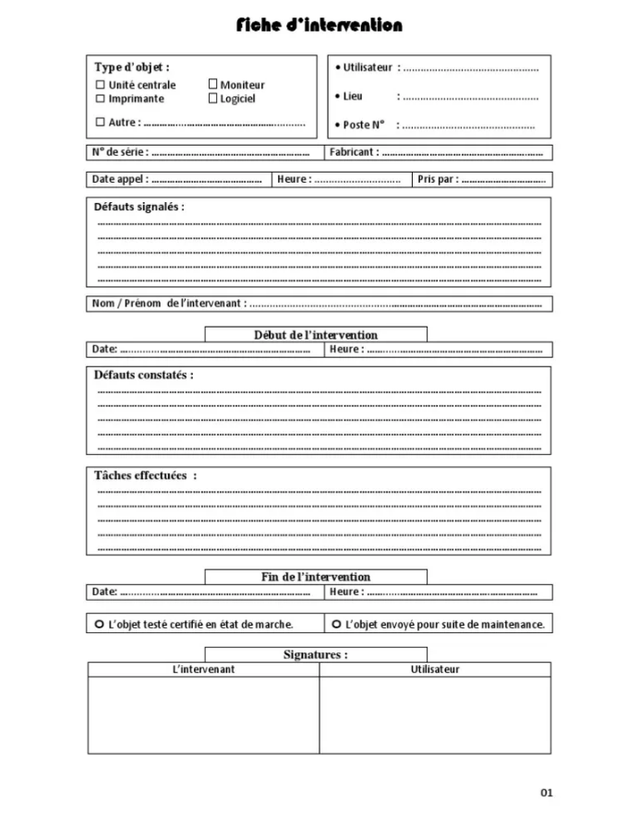

**Figure 1 :** Titre de la figure

### Conclusion :

………………………………………………………………. ;;

………………………………………………………………………

………………………..

## Conclusion générale

La conclusion doit permettre de dresser un bilan de votre stage.

…………………………………………………………………………………………………………………………………………………

## Bibliographie

**Dans cette section, vous devez citer vos références. Il est recommandé d’utiliser des sources académiques ou professionnelles fiables, précises et vérifiables, telles que des livres, des articles de revues spécialisées ou des publications universitaires reconnues. Si vous devez faire référence à une page Web, vous pouvez utiliser des sites web de bibliothèques en ligne, des sites de recherche universitaires ou d'autres sources d'informations en ligne fiables et vérifiables. Eviter d’utiliser des sources non fiables : facebook, wikipédia, Journal du net, blogspot…**

**[1]** [www.muat.gov.ma/?q=fr/organismetutelle/agences-urbaines](http://www.muat.gov.ma/?q=fr/organismetutelle/agences-urbaines)test

**[2]**<https://web.maths.unsw.edu.au/~lafaye/CCM/internet/ftp.htm#:~:text=Le%20r%C3%B4le%20du%20protocole%20FTP,des%20machines%20clientes%20et%20serveur>

[3]

….

Des consignes :

Respectez les normes de rédaction,

* page de garde que je vous ai envoyé (obligatoire)
* page blanche après la page de garde
* page de faux titre (identique à la page de garde)
* numérotation commençant par 1 à la page après celle du faux titre,
* une introduction générale qui aborde le thème du stage, la problématique, le contenu du rapport….
* une introduction et une conclusion pour chaque chapitre
* il faut utiliser des phrases de liaisons entre paragraphes et entre chapitre pour que le rapport soit facile à lire et à comprendre
* chaque nouveau chapitre doit être sur une nouvelle page (comme le cas de ce rapport)
* la mise en forme des paragraphes en utilisant l'option "justifier/justify" de word
* Utilisez la police times ne roman : taille 18 pour titre de chapitre, taille 14 pour les titre et sous titres, taille 12 pour les paragraphe
* chaque figure et chaque tableau doivent avoir un titre
* une bibliographie à la fin du manuscrit et citez les références dans le texte,

Voila la facon qu’on utilise pour citer une source :

… Mais leur coût de 1 à 2 euros / m3 limite souvent leur utilisation aux pays riches (cest votre paragraphe) **[1]. (le 1 ici correspond à la référence une de la bibliographie)**